折叠问题的处理策略
常州市武进区湖塘实验中学 苏红芬
1.（2017•宁波）如图，在菱形纸片ABCD中，AB＝2，∠A＝60°，将菱形纸片翻折，使点A落在CD的中点E处，折痕为FG，点F，G分别在边AB，AD上，则cos∠EFG的值为 ．
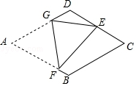
2. 如图，在矩形ABCD中，AB＝3，BC＝4，点E是边AB上一点，且AE＝2EB，点P是边BC上一点，连接EP，过点P作PQ⊥PE交射线CD于点Q．若点C关于直线PQ的对称点正好落在边AD上，求BP的值．
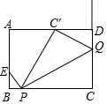
3.如图，在矩形OABC中，OA=4，AB=3，点D在边BC上，且CD=3DB，点E是边OA上一点，连接DE，将四边形ABDE沿DE折叠，若点A的对称点A恰好落在边OC上，求OE的长.
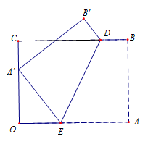
- 如图，在矩形ABCD中，AB=4，AD=3，将矩形折叠使得点D与BC上的点E重合，折痕分别交AB、CD于点G、F，若BE=1，求AG的长.
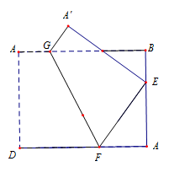
5.（2016•威海）如图，在矩形ABCD中，AB＝4，BC＝6，点E为BC的中点，将△ABE沿AE折叠，使点B落在矩形内点F处，连接CF，则CF的长为 .
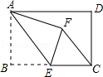
6.如图,已知扇形AOB的半径为6,圆心角为90°,E是半径OA上一点,F是上一点.将扇形AOB沿EF对折,使得折叠后的圆弧恰好与半径OB相切于点G.若OE=4,则O到折痕EF的距离为________.
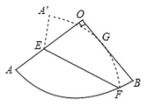

7.如图，扇形AOB的半径为3，圆心角为120°，点E、F分别在OA、OB上，将扇形翻折，使翻折后的圆弧恰好与OA、OB都相切，则折痕EF的长为________．

8.（2019•高邮一模）如图，将⊙O沿弦AB折叠，使折叠后的劣弧恰好经过圆心O，连接AO并延长交⊙O于点C，点P是优弧上的动点，连接AP、PB．
（1）如图1，用尺规画出折叠后的劣弧所在圆的圆心O′，并求出∠APB的度数；
（2）如图1，若AP是⊙O′的切线，OA＝4，求线段AP的长；
（3）如图2，连接PC，过点B作BP的垂线，交PC的延长线于点D，求证：PC+PA＝2PB．
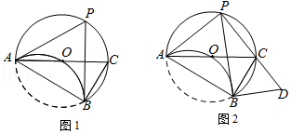
9.如图，将劣弧AB沿弦AB翻折过圆心O，交弦AC于点D，AD＝2，CD＝4，则AB
长为 .
10.如图，在⊙O中，点C在优弧AB上，将弧BC沿BC折叠后刚好经过AB的中点D．若
⊙O的半径为$2\sqrt{5}$，AB＝8，则BC的长为 .
11.（2019•高邮一模）如图，在矩形ABCD中，AB＝6，BC＝8，点E是AD边上的动点，将矩形ABCD沿BE折叠，点A落在点A′处，连接A′C、BD．
（1）如图1，求证：∠DEA′＝2∠ABE；
（2）如图2，若点A′恰好落在BD上，求tan∠ABE的值；
（3）点E在AD边上运动的过程中，∠A′CB的度数是否存在最大值，若存在，求出此时线段AE的长；若不存在，请说明理由．
